SUMMARY

1. DOCUMENT POSITION 4
2. INTRODUCTION 5
3. PHOTOS MINI-BAIE 6
4. MATERIELS A EMPORTER EN VUE D'UNE INSTALLATION 7
5. PREPARATION 7
5.1 Tiroir Contrôleur VARIAN Pompe Titane 1 (TSP1 = P31) 7
5.2 Tiroir Contrôleur MIDIVAC Pompe Ionique P33 7
5.3 Installation du châssis pour les contrôleurs P31 (TSP1) et P33 7
5.4 Tiroir MAXIGAUGE (Balzers) 8
5.5 Transformateurs T1 et T2 9
5.6 Réglage de TP1 et TP2 9
5.7 Position des cartes dans le tiroir G96 10
5.8 Modification QM1 : câbles à rajouter 12
5.9 Câbles à modifier 12
5.10 Fusibles à placer 12
5.11 Vérification de l'état de Q2 12
6. PASSAGES DES CÂBLES et CÂBLAGES 13
6.1 Unité FIXE 13
6.2 Unité MOBILE 15
6.3 Câblage Coffret TITANE TSP2 19
6.4 Câblage UNITE a : bouteille de mesures, d'instrumentation 20
6.5 Câblage UNITE 2 : Pompage Intermédiaire 22
6.6 Câblage UNITE 3 : Pompage permanent 23
6.7 Câblage coffret BAKING (étuvage) 24
5.8 Câblage de l'UPS 24
7. TESTS 25
7.1 Raccordement du réseau et des éléments de visualisation 25
7.2 Opérations de mise sous tension 25
7.2.1 Référence des clés 25
7.2.2 Le DIAL5 de CROUZET 25
8. SUPERVISION 27
8.1 Lancement du logiciel CLIENT 27
8.2 Utilisation 28

DOCUMENT POSITION

This document is included in the Virgo Vacuum Documentation Architecture, described with the following schematic (red mark) :

Stage 1
Stage 2
Stage 3

10x
20x
30x

Wiring Tests Procedure
Type Test Procedure
Commissioning Procedure
The LAL installation staff follows these 4 procedures so that the following checkings can be executed by the LAL Control-Command team.
The LAL Control-Command team qualifies each equipment alone and included in the whole network.
The LAL Control- Command team follows these procedures with the Cascina Vacuum Responsible in order to deliver a fully operational system.

Wiring Tests Proc.
One document per Tube, so :
TOTAL : 12 (X in 1..6)
One Review for all Tubes
TOTAL : 1
Type Test Procedure
Commissioning Procedure

Type Test Proc.
One Review per Tower, so :
TOTAL : 10

X in IN, EN, IW, EW, BS, SR, PR, DB, IB, MC
One Review for all Towers TOTAL : 1
TUBES
TOWERS
GATED
LINK VALVES
Type Test Procedure
Commissioning Procedure

Type Test Proc.
One Review per Box, so :
TOTAL : 7

X in 1..7
One Review for all Valves
TOTAL : 1
001.100.doc
001.1Nx.doc
001.200.doc
001.300.doc
002.200.doc
002.2xx.doc
002.300.doc
003.200.doc
003.20x.doc
003.300.doc
001
002
003
TU
TO
V

Wiring Tests Review
001.1Wx.doc

Type Test Proc.
One document per Tube, so :
TOTAL : 12 (X in 1..6)
001.2Nx.doc

Type Test Review
001.2Wx.doc

INTRODUCTION

This document describes the Wiring Tests Procedure of the Mini-Baie equipment situated in the North and West arms of the Virgo detector in Cascina.

This procedure is used during the installation of the 12 mini-baies (6 in arm north, 6 in arm west) by the LAL staff. This procedure is the 1st part of the stages required in accordance to validate the Virgo Vacuum System and describes all the actions that need to be done : wires connections, equipments tests, software checkings, etc.

Note : the following content of this procedure is written in french.

PHOTOS MINI-BAIE

Avant gauche Avant droite
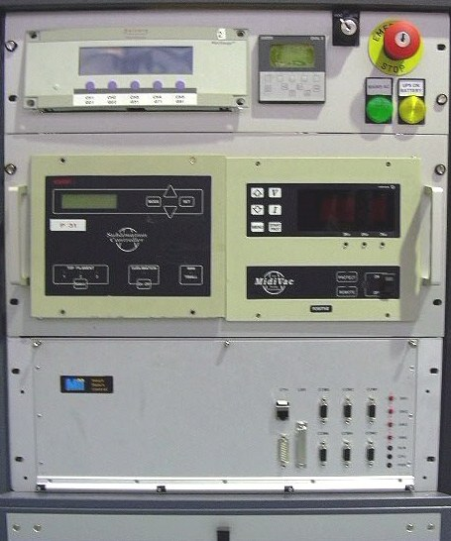 | 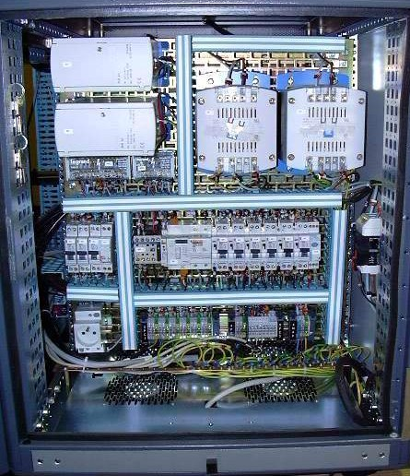

Arrière gauche Arrière droite
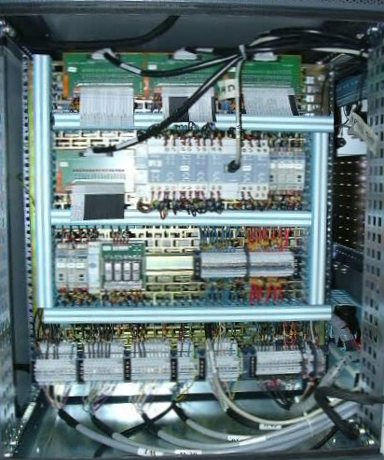 | 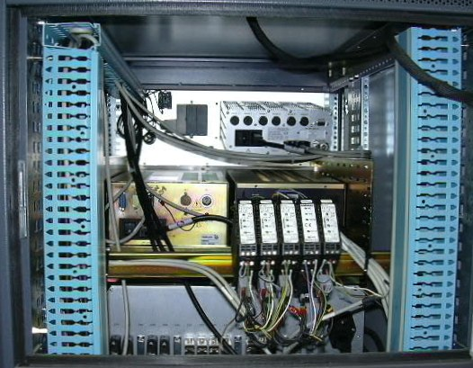
 | 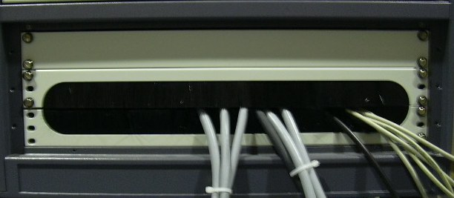

MATERIELS A EMPORTER EN VUE D'UNE INSTALLATION

1 | disquette "Tube RACK 3"
2 | CD RPX
3 | câble PC ←→RPX
4 | fusibles
5 | dossier
6 | les laissez-passer
7 | gaines thermorétractables 2 tailles pour connecteurs RGA
8 | colliers nylon
9 | étiquettes de repérage pour câbles
10 | UPS W31
11 | contrôle chauffage W32-W43-W44-W45
12 | jeu de 3 clés pour armoires
13 | UNE LAMPE DE POCHE PAR PERSONNE
14 | un PC portable avec son câble VT100 (visualisation boot OS9)

PREPARATION

5.1 Tiroir Contrôleur VARIAN Pompe Titane 1 (TSP1 = P31)
4.1.1 | vérifier la référence de la carte RS485 N°9290026

5.2 Tiroir Contrôleur MIDIVAC Pompe Ionique P33

5.2.1 | Vérifier la référence de la carte RS485 N°9295012
5.2.2 | Vérifier la Config carte sur face avant : 1 à 4 ON (bas) 5 à 8 OFF (haut)

5.3 Installation du châssis pour les contrôleurs P31 (TSP1) et P33

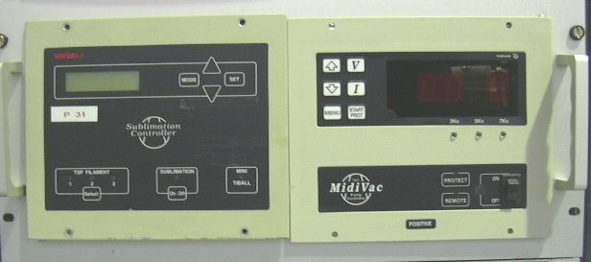
P31 TSP1
P33
arrière
avant
châssis

5.3.1 | Démonter :  - Pieds des contrôleurs P31 (TSP1 Varian) et P33 (Midivac)  - Poignées du châssis  - Fond du châssis
5.3.2 | Desserrage de l'entretoise arrière du châssis
5.3.3 | Pose des tiroirs TSP1 et MIDIVAC sur leur face avant, avec leurs vis (4)
5.3.4 | Glisser le châssis sans son fond, jusqu'au contact des tiroirs TSP1 et MIDIVAC
5.3.5 | Pose des écrous de fixation pour TSP1 / MIDIVAC, puis pré-serrage, les 2 tiroirs doivent être le plus éloignés du fond.
5.3.6 | Repose des 2 pieds en arrière de TSP1
5.3.7 | Repose des 4 pieds du MIDIVAC
5.3.8 | Glisser le fond
5.3.9 | Positionner les vis du fond sans les bloquer
5.3.10 | Insérer un isolant entre TSP1 et MIDIVAC
5.3.11 | Serrer les écrous du TSP1 et du MIDIVAC
5.3.12 | Vérifier à l'ohm-mètre l'isolation des 2 tiroirs avec le châssis
5.3.13 | Bloquer le fond et l'entretoise arrière
5.3.14 | Vérifier à l'ohm-mètre l'isolation des 2 tiroirs avec le châssis
5.3.15 | Remontage des poignées du châssis
5.3.16 | Pose du châssis dans la baie
5.3.17 | Câblage du TSP1 P31  - 1 câble secteur S3 (plans folio 01/73)  - câble W6321 SUBD9 (plans folio 14/73)
5.3.18 | Câblage du MIDIVAC P33  - 1 câble secteur S2 (plans folio 01/73)  - câble W631 SUBD9 (plans folio 15/73)

5.4 Tiroir MAXIGAUGE (Balzers)

5.4.1 | Vérifier le câblage du tiroir MaxiGauge comme ci-dessus

5.5 Transformateurs T1 et T2

5.7 Position des cartes dans le tiroir G96

.8 Modification QM1 : câbles à rajouter

5.8.1 | Câbler un fil rouge depuis XC24V vers QM1 voie 13 (plans folio 4/73, 6/73, 11/73)
5.8.2 | Câbler un fil noir depuis QM1 voie 14 vers RPX20 voie I700 (plans folio 4/73, 6/73, 11/73)

5.9 Câbles à modifier

5.9.1 | 1 fil repère 208 en 16 de TP1 va en 15 de TP1 (plans folio 7/73)
5.9.2 | 1 fil repère 205 en A2 de KA6 va en A1 de KA6
5.9.3 | 1 fil repère 206 en A1 de KA6 va en A2 de KA6
5.9.4 | 1 fil repère 218 doit être en face du fil repère 204 sur XBEXT1
5.9.5 | 1 fil repère 217 doit être en face du fil repère 160 sur XBEXT1
5.9.6 | 1 fil repère 216 doit être en face du fil repère 161 sur XBEXT1

5.10 Fusibles à placer

5.10.1 | Q7=2A (avant de la mini-baie)
5.10.2 | Q13=0.5A (arrière de la mini-baie)
5.10.3 | Q3=0.2A (unité mobile)

5.11 Vérification de l'état de Q2
a
5.11.1 | Vérifier que le curseur de Q2 (avant haut de la mini-baie) est dans la position :  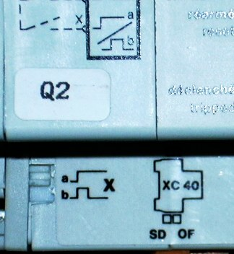

PASSAGES DES CÂBLES et CÂBLAGES

6.1 Unité FIXE
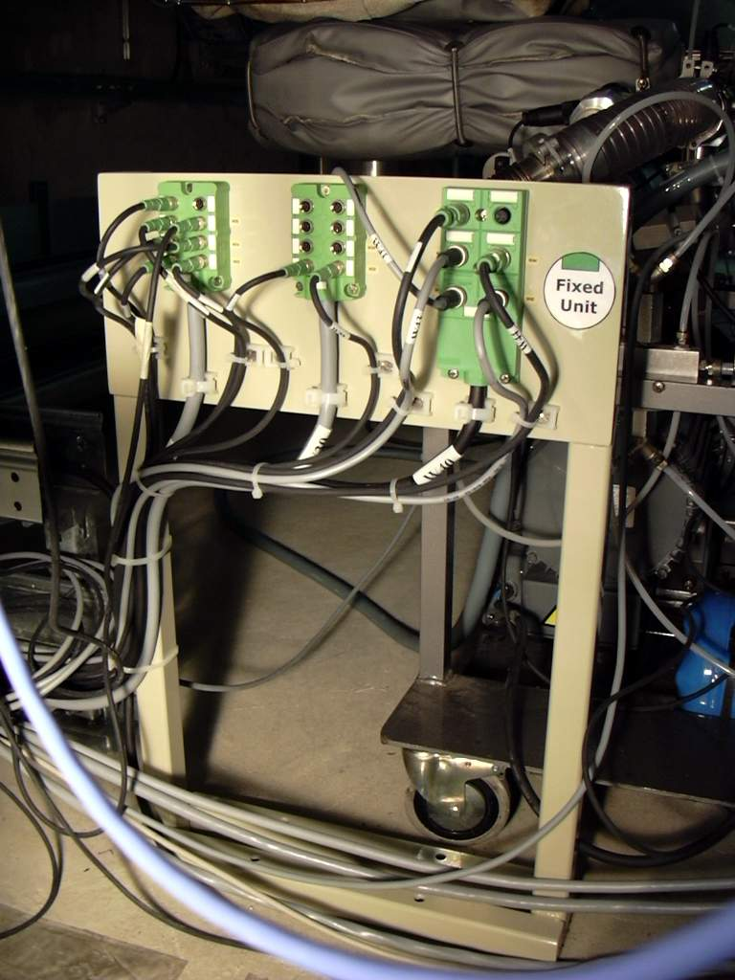
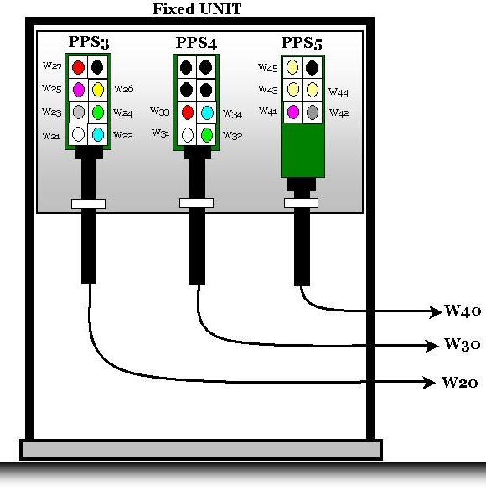
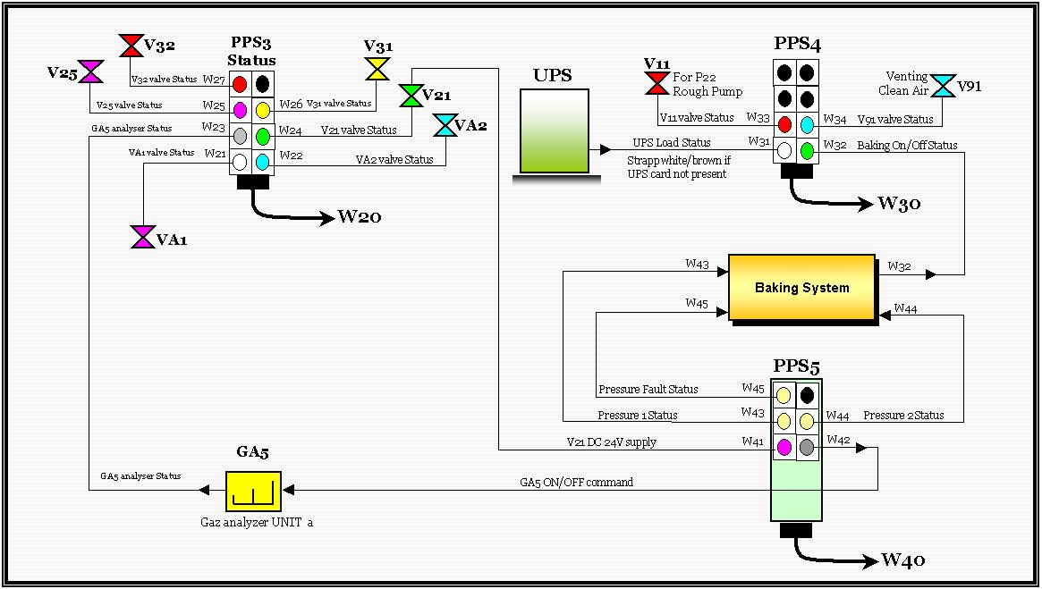

6.1.1 | Vérifier les 3 gros câbles venant de la mini-baie W20, W30 et W40
6.1.2 | Vérifier les câbles reliés au connecteurs PHOENIX PPS3, PPS4 et PPS5  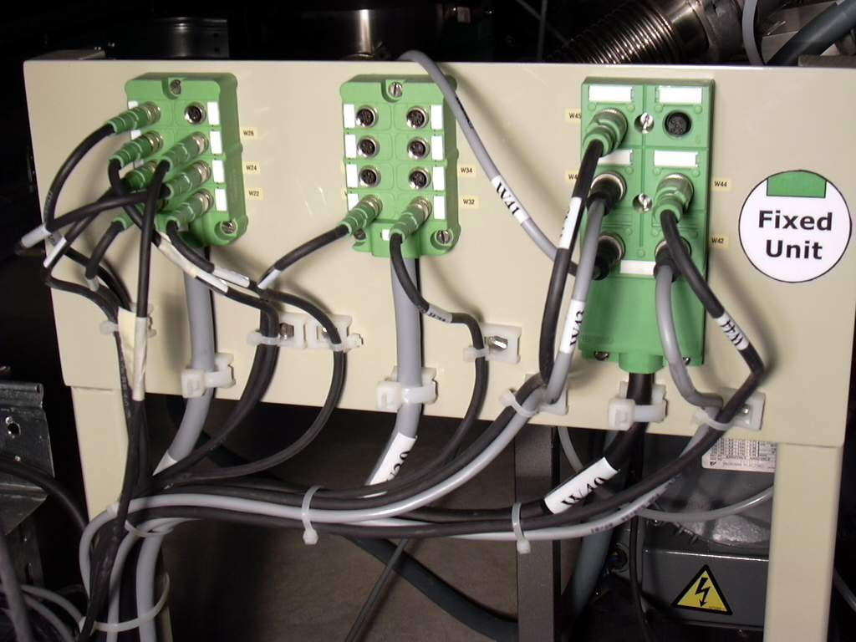  PPS3 :  - W21 vers VA1 (folio 01/73)  - W22 vers VA2 (folio 01/73)  - W23 vers RGA5 analyseur de gaz Unité a (folio 04/58)  - W24 vers V21 (folio 01/73)  - W25 vers V25 (folio 02/73)  - W26 vers V31 (folio 01/73)  - W27 vers V32 (folio 02/73)  PPS4 :  - W31 vers UPS (folio 06/58). Si la carte dans l'UPS est absente, strapper en extrémité les fils marron/blanc  - W32 vers Baking contrôle étuvage (folio 06/58)  - W33 vers V11 (folio 03/73) seulement pour les 2 stations de pompage en début de bras  - W34 vers V91 (folio 03/73) seulement pour les 2 stations de pompage en début de bras  PPS5 :  - W41 vers V21 (folio 03/73)  - W42 vers RGA5 analyseur de gaz Unité a (folio 04/58)  - W43 vers Baking contrôle étuvage (folio 05/58)  - W44 vers Baking contrôle étuvage (folio 05/58)  - W45 vers Baking contrôle étuvage (folio 05/58)  W23 et W42 sont reliés dans un même SUBD15 côté RGA5, le capot métallique est à monter !

6.2 Unité MOBILE

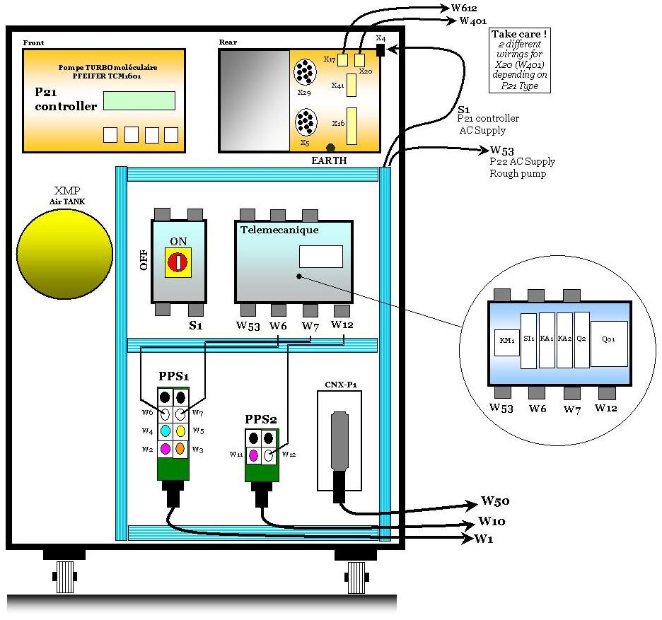
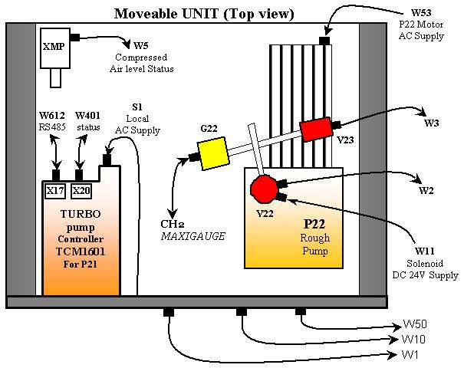

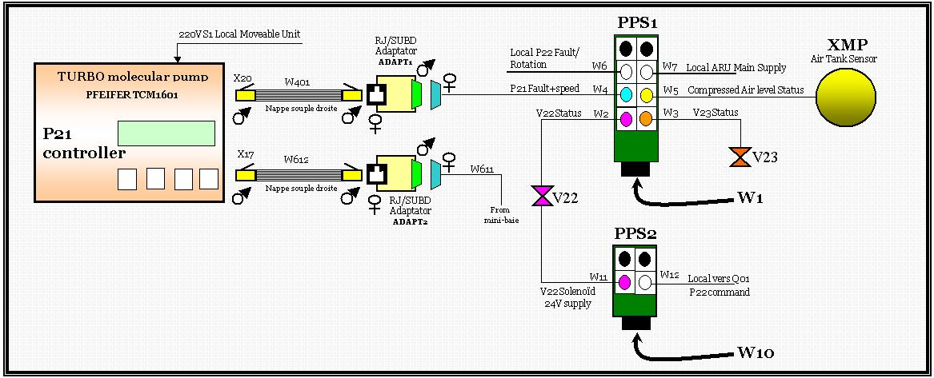
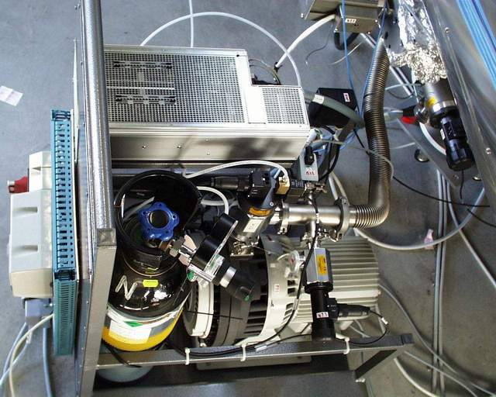

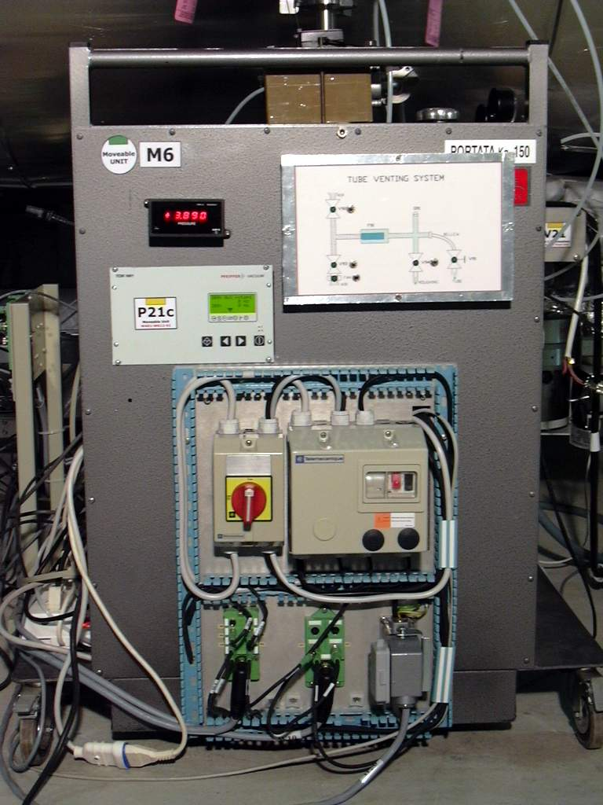

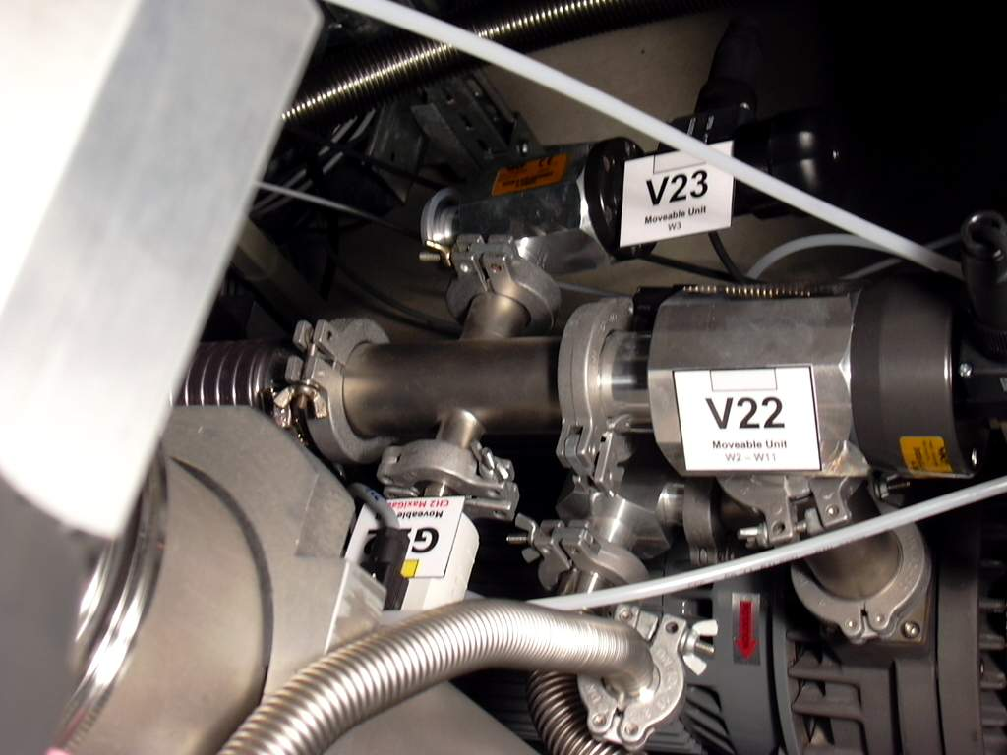

6.2.1 | Vérifier les 3 gros câbles venant de la mini-baie W1, W10, W50 CNX-GA4 (folio 18/73) et W611 CNX-P21C Contrôleur Pompe Turbo P21 via ADAPT2 (folio 19/73)
6.2.2 | Vérifier les câbles reliés au connecteurs PHOENIX PPS1 et PPS2  PPS1 :  - W02 vers V22 (folio 03/73)  - W03 vers V23 (folio 03/73)  - W04 vers W401 via ADAP1 (folio 04/73)  - W05 vers XMP contrôleur pression air 1 marron 2 noir (folio 05/73)  Après la mise sous tension, le réglage du XMP s'effectue par vidange du circuit air comprimé en otant le tube sur V22 après avoir actionné le robinet d'air sur la bouteille. A ce moment le défaut AIR apparaît sur le DIAL5. En remettant sous air, le défaut doit disparaître, sinon actionner la vis de réglage du XMP.  - W06 vers P22 Fault/Rotation (folio 02/73)  - W07 (interne) vers ARU Main Supply (folio 05/73)  PPS2 :  - W11 vers V22 (folio 03/73)  - W12 (interne) vers KA2 (folio 02/73)
6.2.3 | W53 vers alimentation pompe primaire P22 Motor AC Supply
6.2.4  S1  P21 controller  AC Supply  X20  X17  X41  X16  EARTH  X29  X5  W401  X4  Take care !  2 different wirings for X20 (W401) depending on P21 Type  W612 | G22 : câble direct coffret MAXIGAUGE Mini-Baie sur Channel 2, Longueur=5m
6.2.5  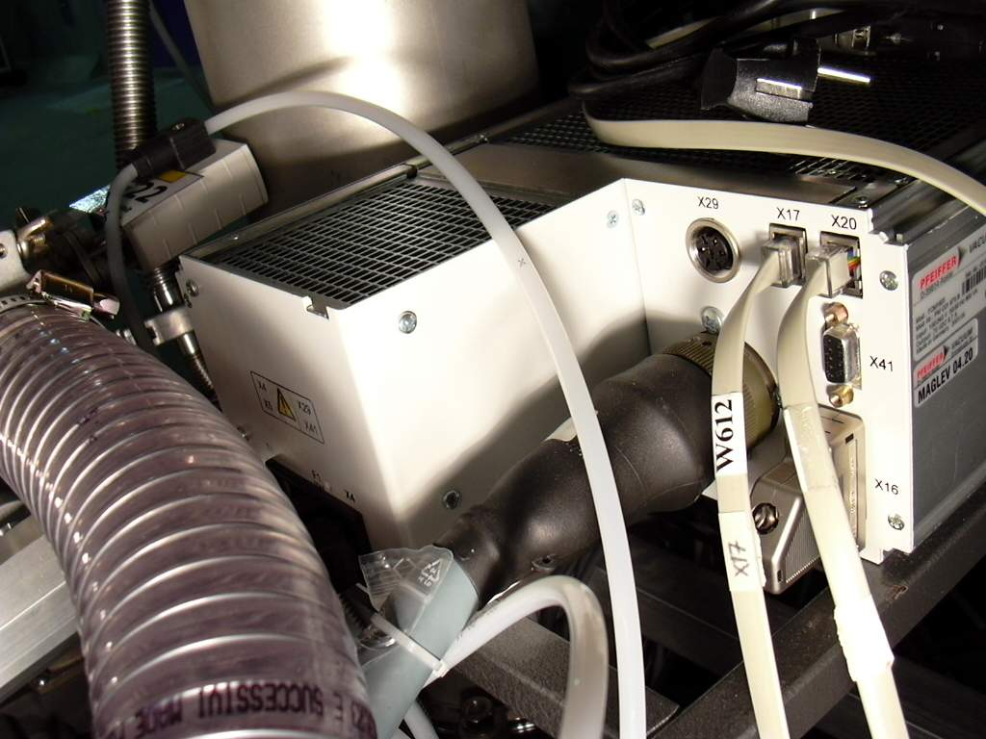 | Vérifier le cablage du TCM1601 (P21 Contrôleur)  - W401 sur X20 (RJ45) via ADAP1 (folio 04/73)  - W612 sur X17 venant de W611 via ADAP2 (folio 19/73)  - alimentation AC venant de S1

6.2.6  20%  T1 mini  T2 mini  mini | Régler le limiteur de courant TELEMECANIQUE suivant le schéma ci-dessous :  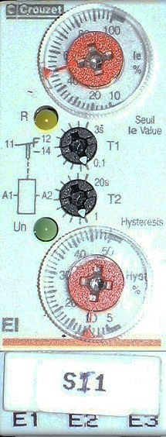

6.2.7 | Alimentation ventilateur P21 :  - 1 câble 3x1.5² avec une fiche femelle à une extrémité, connecté dans le boîtier VCF-01GE Télémécanique  - en borne 2 de Q01 pour le neutre  - en borne 4 de Q01 pour la phase  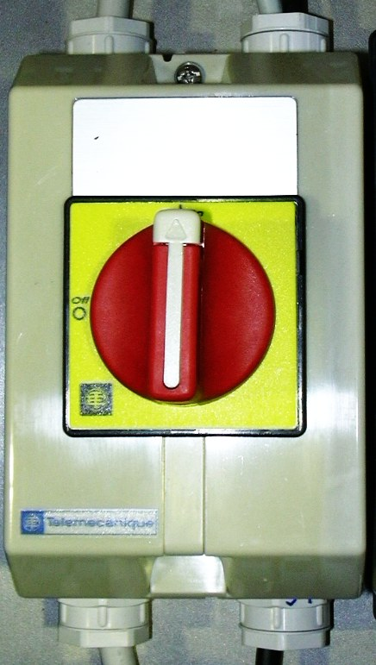

6.3 Câblage Coffret TITANE TSP2

6.3.1  TSP2 P32 Titane 2 controller rack  W651  S5  AC Supply  From mini-baie  to TSP2 pump  UNIT 3  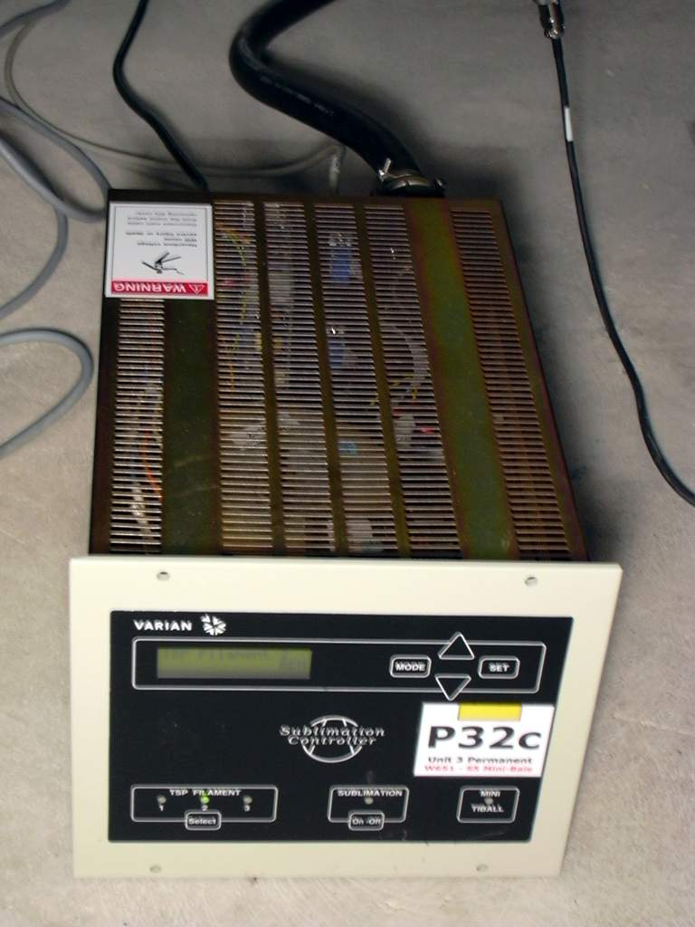  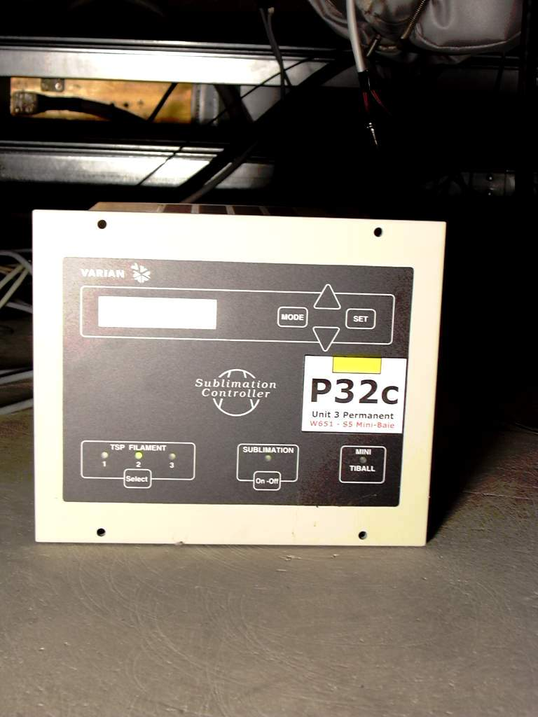 | Vérifier le câblage du coffret Titane 2 TSP2 situé à côté de la mini-baie :  - S5 alimentation secteur  - W651 (folio 20/73)  - câble direct vers pompe TSP2 (Unité 3)

6.4 Câblage UNITE a : bouteille de mesures, d'instrumentation

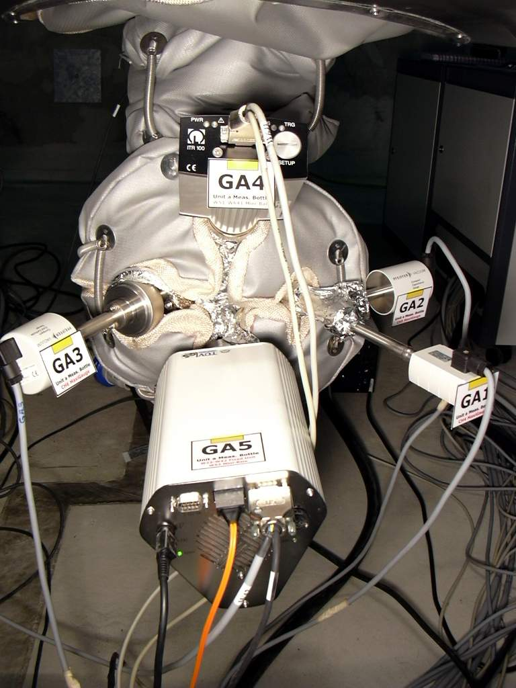

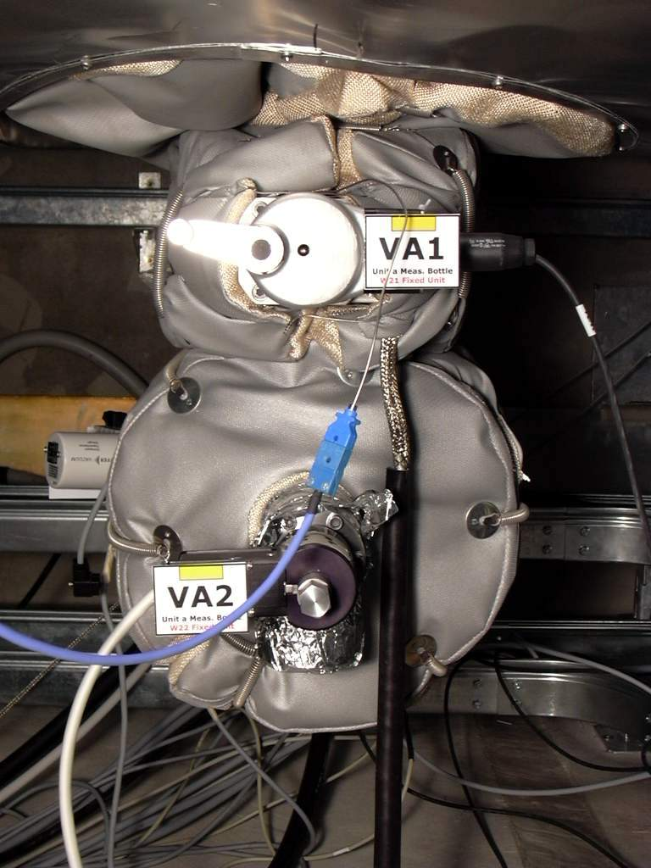

W21

VA2

Avant
VA1
W22

GA2
GA1
GA4
GA3
W641
RS232

brown
red
white
white
green
CNX GA5
W52
Arrière
W51
Status
CH6
MAXIGAUGE
CH5
MAXIGAUGE
W42
ON/OFF
command

W23
Status
GA5
ITR100
CH4
MAXIGAUGE

6.4.1 | Vérifier la câblage de l'unité a :  - W21 vers VA1 (folio 01/73)  - W22 vers VA2 (folio 01/73)  - MaxiGauge Channel 4 vers GA1  - MaxiGauge Channel 5 vers GA2  - MaxiGauge Channel 6 vers GA3  - W51/W641 vers GA4 (folio 18/73)  - W23/W42 vers GA5 (folio 04/58)
6.4.2  brown  red  white  white  green  CNX GA5  W52  GA5  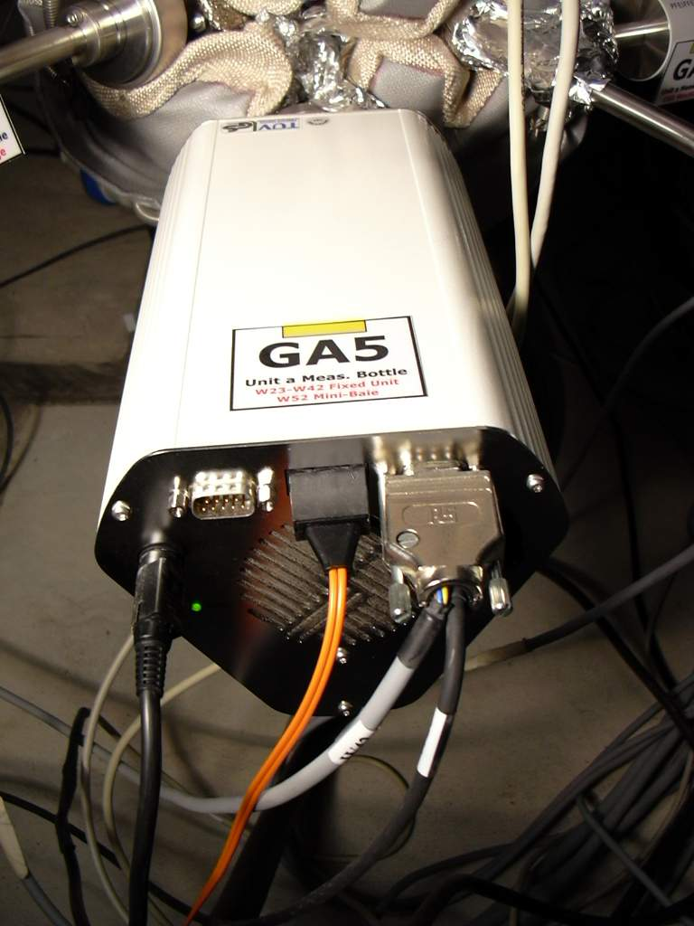 | Pour le câblage de W52, récupérer un connecteur moulé avec 20cm de câble :

6.5 Câblage UNITE 2 : Pompage Intermédiaire

V25
W25
V21
W24
W41
DC Supply
G21
P21
TURBO Pump
PFEIFFER
CH1
MAXIGAUGE
From
Moveable UNIT
P21 controller
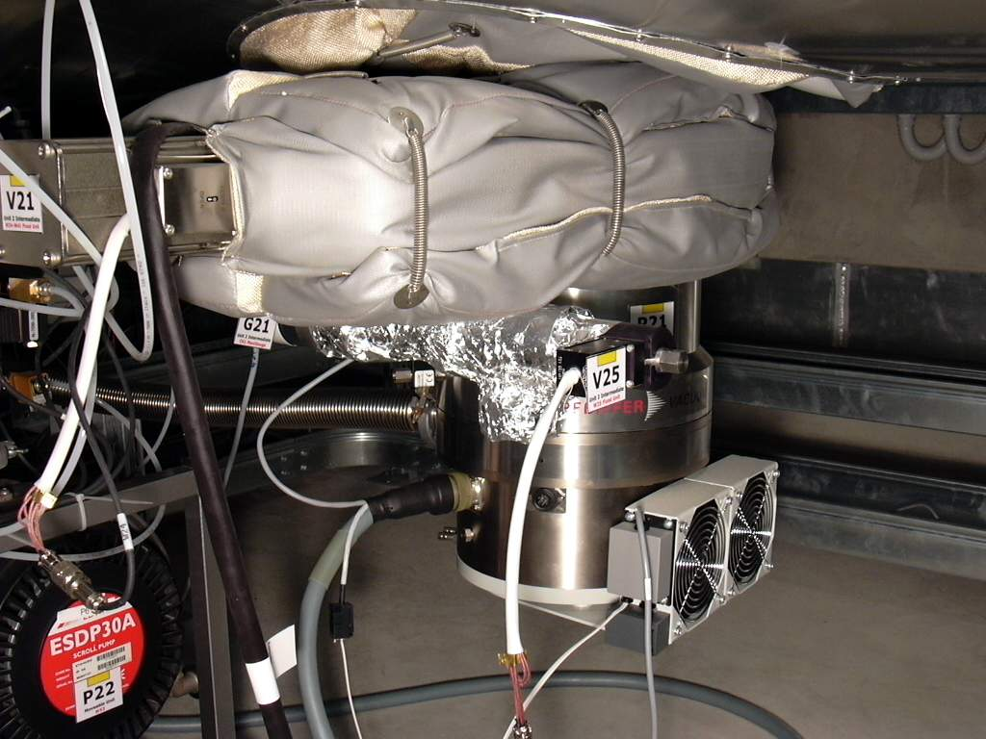

6.5.1 | Vérifier la câblage de l'unité a :  - W24 vers V21 (folio 01/73)  - W25 vers V25 (folio 02/73)  - W41 vers V21 (folio 03/73)  - MaxiGauge Channel 1 vers G21  - câble P21 contrôleur depuis l'Unité Mobile

6.6 Câblage UNITE 3 : Pompage permanent

W26
V32
W27
CH3
MAXIGAUGE
VARIAN
P31 TSP1

Titane 1
P33 Ion Pump
MIDIVAC
G31
V31
From Mini-baie
Varian TSP1 controller
From Mini-baie
MIDIVAC controller
VARIAN
P32 TSP2

Titane 2

From TSP2 rack
Left of Mini-Baie

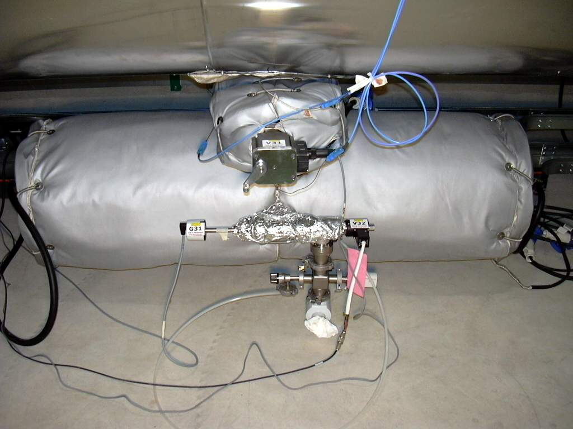

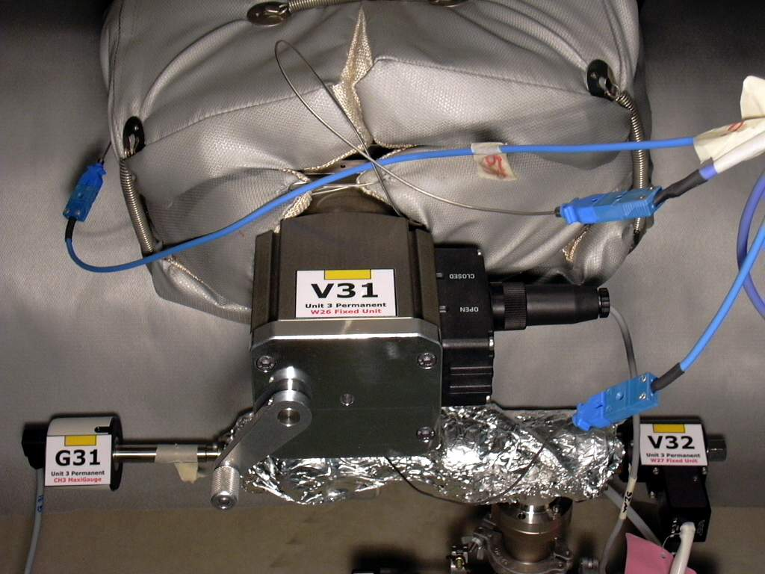

6.6.1 | Vérifier la câblage de l'unité 3 :  - W26 vers V31 (folio 02/73)  - W27 vers V32 (folio 02/73)  - MaxiGauge Channel 3 vers G31  - câble P31 contrôleur depuis la Mini-Baie (Coffret TSP1 VARIAN)  - câble P32 contrôleur depuis le coffret TSP2 supplémentaire à côté de la mini-baie  - câble P33 contrôleur depuis la Mini-Baie (Coffret MIDIVAC)

6.7 Câblage coffret BAKING (étuvage)

TESTS

7.1 Raccordement du réseau et des éléments de visualisation

7.1.1 | Raccorder :  - câble RJ45 (1) sur face avant du G96  - câble RJ45 (2) sur terminal X  - SUBD9 sur COM2 du tiroir G96 pour la VT100 Falco  - VT100 Falco alimenté par la prise secteur disponible dans la mini-baie (DJ Q4)

7.2 Opérations de mise sous tension

7.2.1 Référence des clés

7.2.1.1 | Les références des clés sont les suivantes :  - commutateur Local / Remote N°458A  - bouton ARU N°455  - mini-baie R118

7.2.2 Le DIAL5 de CROUZET

7.2.2.1 | Opération de chargement :  - utilisation d'un PC (non LAL) à connecter entre le port série 1 et l'automate en arrière de la mini-baie  - utilisation du CD RPX C3 et de la disquette Tube rack 3  - installation du programme venant du CD  - pendant l'install, choix de RPX C3  - ouvrir un projet  - disquette Tube Rack 3  - utilisation du PC Portable  - lancer RPX sur le bureau c:\vacuum virgo\Tube_rack3  - après ces opérations, utilisation de l'un ou l'autre des PC pour le transfert de la base automate  - utilitaires  - port de communication  - COM1  - fonction  - transférer  - PC-------RPX  - toutes les séquences  - un click sur le bouton RUN

7.2.2.2  V21  V22  P22  GA5 | Utilisation :  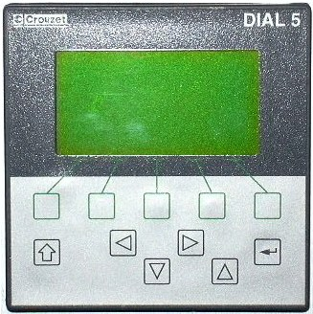  - il est possible de commander V21, V22, P22 et GA5  - le commutateur Local/Remote doit être en position LOCAL  - pour ouvrir V21 :  - touche verte sous V21 pour afficher V21  - touche ENTREE pour mettre ON  - pour fermer V21 :  - touche verte sous V21 pour afficher V21  - touche ENTREE pour mettre OFF

SUPERVISION

8.1 Lancement du logiciel CLIENT

